Методика настройки программатора микроконтроллеров AVR.

(Нумерация деталей по схеме из файла SCHEMA_AVR_PRG.pdf)

1. Проверяем наличие напряжения +5V на выводе (3) 7805.
2. Проверяем +5V на выводах питания микросхем: (16) DD1, (10) DD2, (20) DD3.
3. Проверяем работоспособность MAX232. На выводе (6) DD1, должно быть отрицательное (относительно общего провода) напряжение порядка -10V. Это означает что формирователь отрицательного напряжения микросхемы работает. (Кстати, если используется микросхема MAX232A, то конденсаторы C1,C2,C8,C9 должны быть по 0,1мкф.).
4. Проверяем прохождение сигналов RxD и TxD, при помощи программы-терминал(а). (Я использовал для этого com2000.exe и tcom.exe) Вынимаем из панелей микроконтроллеры, и замыкаем выводы (11) и (12) MAX232. Соединяем шнуром программатор с COM-портом компьютера. (Я использовал шнур с разъемами DB-9. В компьютер вставляется «мама» DB-9F, в программатор – «папа» DB-9M. Распайка шнура 1:1, т.е.: 1й вывод DB-9F соединяется с 1м выводом DB-9M и т.д.)
Запускаем программу com2000.exe (она работает в Win98, ME, XP). Появится синее окошко:

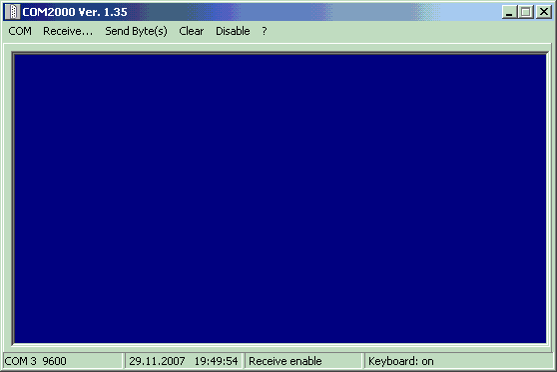
Настраиваем программу:

– Во вкладке [COM], выбираем номер порта к которому подключен программатор.

– Во вкладке [Receive] выбираем [Text].

– Во вкладке [Send Byte(s)] включаем клавиатуру: [Keboard: on].

Теперь, набранные на клавиатуре и передаваемые в COM-порт символы должны «возвращаться»:
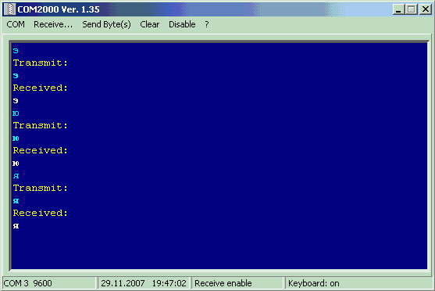
(Набирались последовательно буквы: Э, Ю, Я .)

Если обмена не происходит проверяют кабель.
Его отключают от программатора и замкнув выводы 2 и 3 вилки DB-9M, вновь проверяют обмен.
Набранные символы должны «возвращаться».

Если этого не происходит, проверяют кабель на отсутствие обрывов и замыканий, а так же правильность распайки проводников.

5. Программируем ATiny2313.
Я делал это программатором PonyProg2000. Который собирал ранее по схемам из журнала «Радио».
Вставляем новый микроконтроллер в панель программатора и читаем биты конфигурации (fuse bit). Для этого идем во вкладку [Команды], выбираем [Security and Configurations Bits…], и выбираем [Считать].
Нормальный новый микроконтроллер даст такой результат:
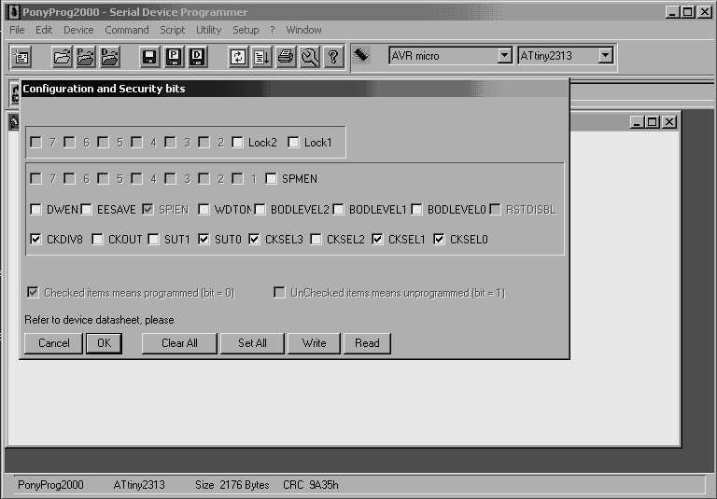

Выставляем биты конфигурации согласно приведенного скриншота:
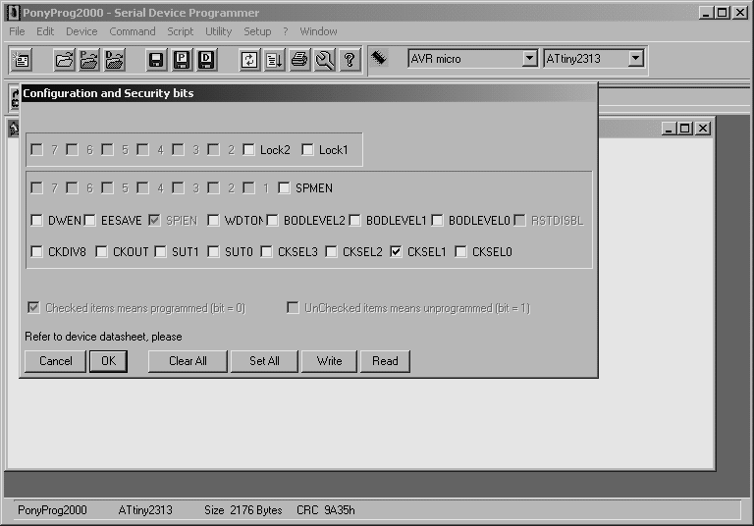
И нажимаем [Записать] ([Write]).

Затем проверяем, что биты конфигурации установлены правильно путем их считывания.
Галочки должны стоять так же как мы их установили согласно рисунка. Если они не совпадают, значит либо что-то сделано неправильно, либо неисправный микроконтроллер.

Теперь записываем управляющую программу в память микроконтроллера. Это файл ISP_2313.HEX из папки «Прошивка».
В окне PoniProg2000, выбираем [Файл], [Открыть файл программы (FLASH)] , [Указываем путь к папке с файлом ISP_2313.HEX] (не забывайте что он у нас в формате *.HEX, поэтому «Тип файла» должен стоять .HEX, а не .e2p которое стоит по умолчанию)

Далее идем во вкладку [Команды], и выбираем [Записать файл программы (FLASH)].
Проверяем правильность записанного.
На этом программирование ATiny2313 можно считать законченным.

6. Программируем ATmega8535.

Вставляем новый микроконтроллер в панель программатора и читаем биты конфигурации (fuse bit). Для этого идем во вкладку [Команды], выбираем [Security and Configurations Bits…], и выбираем [Считать].
Нормальный новый микроконтроллер даст такой результат:
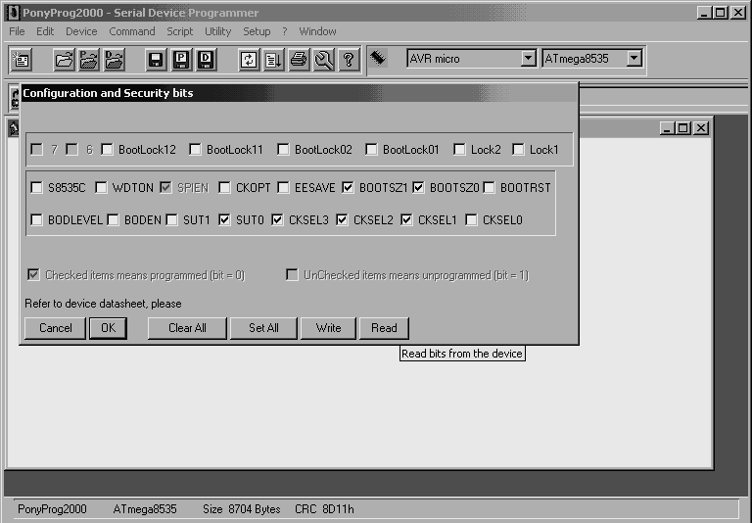

Выставляем биты конфигурации согласно приведенного скриншота:
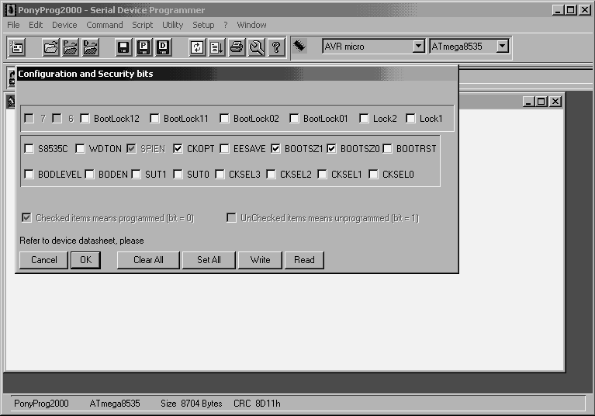
Нажимаем [Записать] ([Write]).

Путем повторного считывания проверяем, что биты конфигурации установлены правильно.

На этом работу с ATmega8535, можно считать законченной. Микроконтроллер можно вставлять в панельку на плате.

Далее действуем так, как описано у автора конструкции:
- Подключаем программатор к компьютеру.
- Нажимаем кнопку KN1.
- Подаем питание на программатор.
- Отпускаем кнопку KN1
- Запускаем программу AVR Studio (версия желательно не ниже 4.09 но я делал на версии 4.12).
- Идем во вкладку меню [Tools], и выбираем [AVRprog]. Появляется окно:
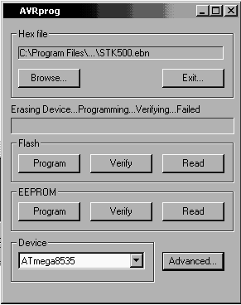
Так как биты конфигурации 8535 у нас уже установлены сразу нажимаем кнопку [Browse] и идем в папку:
C:\Program Files\Atmel\AVR Tools\STK500\STK500.EBN

(Файл STK500.EBN - это прошивка фирменного программатора STK500)

В окошке [Flach], нажимаем [Program].
Пару минут программатор пишет эту прошивку в память 8535.
!!!!На этом, этап подготовки программатора к работе окончен!!!!!
Выключаем питание программатора и выходим из AVR Studio.
Теперь начинаем работу с изготовленным программатором.

- Соединяем программатор с компьютером.
- Включаем питание. Загорается желтый светодиод. (Это означает что питание подано на панельки программатора.)
- Запускаем AVR Studio.
- Идем во вкладку меню [Tools], выбираем [Program AVR], и запускаем [Connect…]
Появляется окно:
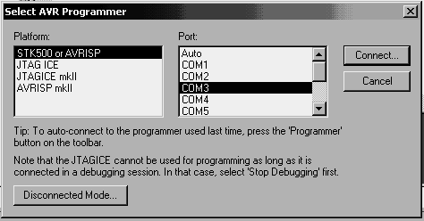

Выбираем: [STK500 or AVRISP] и номер порта к которому подключен программатор. (У меня [COM3] ).
Появляется окно программатора STK500:
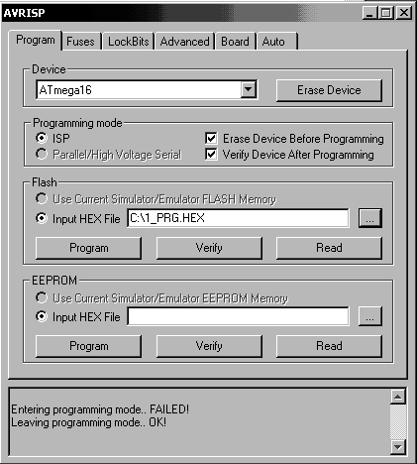
В нем выбираем тип микроконтроллера [Device], файл для программирования (Например C:\1_PRG.HEX), а так же производим другие необходимые установки во вкладках программы.

- Нажимаем кнопку KN1 программатора. (Желтый светодиод должен погаснуть).
- Вставляем микроконтроллер в соответствующую панельку программатора.
- Нажимаем кнопку KN1 (желтый светодиод загорается, указывая на то, что питание подано на программируемый микроконтроллер).
- Программируем контроллер нажав кнопку
[Program] в окошке [Flash].

Подобным образом осуществляется программирование и других микроконтроллеров.
На этом пока все…
ERIK

